Alergias alimentarias
Lo que usted necesita saber

Millones de personas tienen alergias alimentarias que pueden ser leves o poner la vida en peligro.

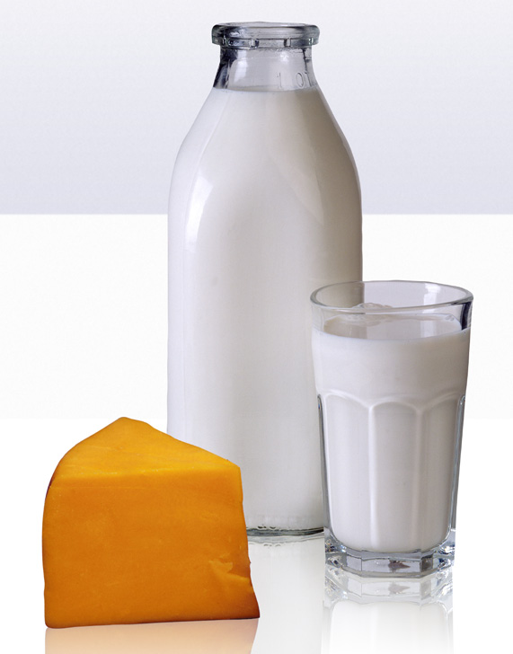

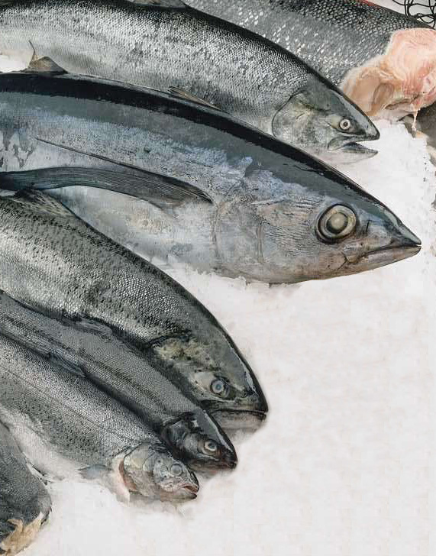

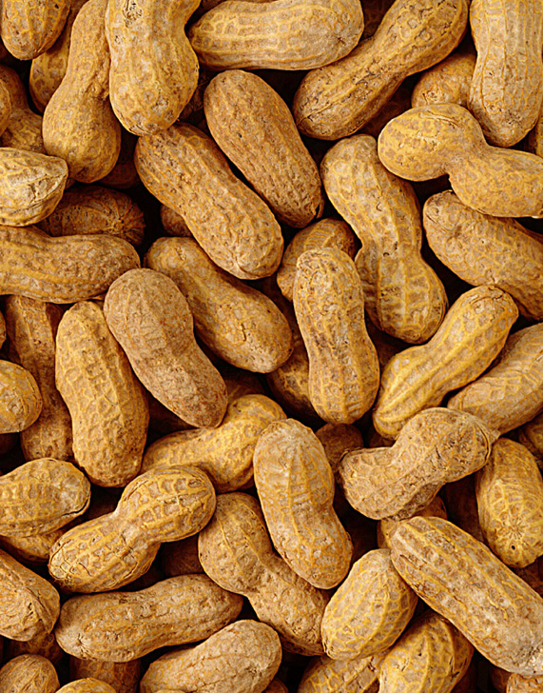

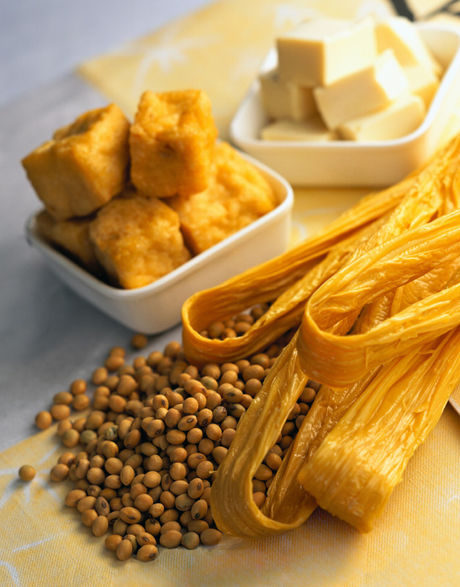

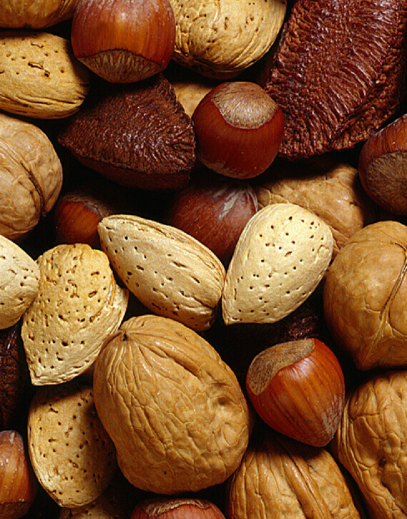

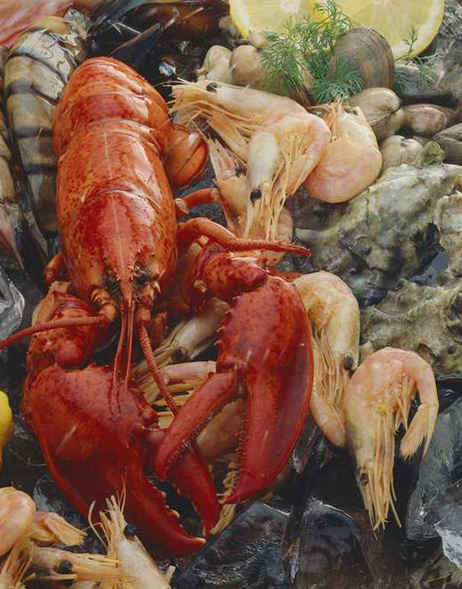

Alergenos alimentarios más comunes

Maníes Frutos secos Pescado Mariscos

Huevos Leche Trigo Soya

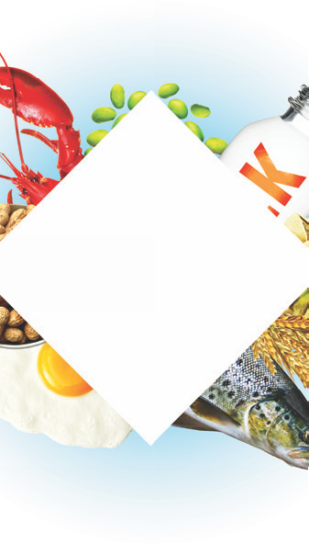

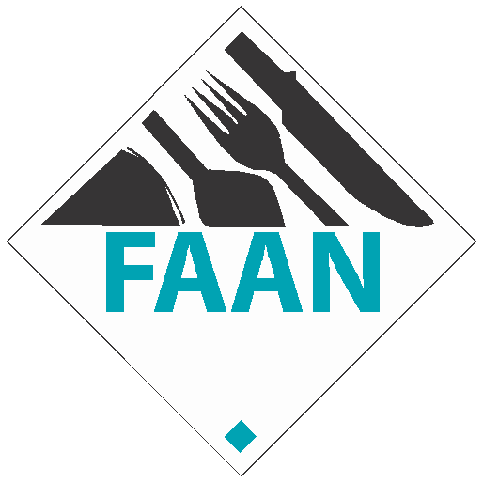

Deje siempre que el cliente tome una decisión informada.
Si un cliente le informa que alguien de su grupo tiene una alergia alimentaria, siga las cuatro “R”:

Refiera la preocupación al gerente del departamento o a la persona responsable. Repase la alergia alimentaria con el cliente y revise la etiqueta con los ingredientes. Recuerde verificar el procedimiento de preparación para comprobar la posibilidad de contacto cruzado.
Responda al cliente e infórmele de lo que haya averiguado.
Fuentes de contacto cruzado:

Aceites de cocina, salpicaduras y vapor producido al cocinar.

Cuando las comidas que contienen alergenos tocan o entran en contacto con comidas no alergénicas (por ejemplo, un muffin con nueces entra en contacto con uno sin nueces).
Todo el equipo usado para procesar alimentos no alergénicos se debe limpiar bien y desinfectar antes de usarse.
Todos los utensilios (cucharas, cuchillos, espátulas, pinzas, etc.), tablas de picar, cuencos, ollas, sartenes, bandejas para hornear y superficies de preparación de la comida.
Freidoras y parrillas.

Después de manipular alimentos que puedan ser alergénicos, hay que lavarse las manos y cambiarse lo guantes.

Si un cliente tiene una reacción alérgica,
llame 911 y notifique a la gerencia.

© 2009 The Food Allergy & Anaphylaxis Network
Spanish

